**UNIVERSIDAD NACIONAL**

**SISTEMA DE ESTUDIOS DE POSGRADO**

**MAESTRÍA EN GERENCIA DE LA SEGURIDAD ALIMENTARIA Y NUTRICIONAL**

**TÍTULO DEL TRABAJO FINAL DE GRADUACIÓN**

**Nombre completo del estudiante**

**Trabajo Final de Graduación sometido a conocimiento de la**

**Comisión Asesora de Investigación y Trabajos finales de graduación del Programa de Maestría en Gerencia de la Seguridad Alimentaria y Nutricional para optar al grado y título de Máster en Gerencia de la Seguridad Alimentaria y Nutricional**

**Lugar y año.**

**Aprobación del Trabajo Final de Graduación**

**El presente Trabajo Final de Graduación fue aceptado por la Comisión Asesora de Investigación y Trabajos finales de graduación del Programa de Maestría en Gerencia de la Seguridad Alimentaria y Nutricional de la Escuela de Ciencias Agrarias de la Facultad de Ciencias de la Tierra y el Mar de la Universidad Nacional, Costa Rica, como requisito formal para optar por el grado de Máster en Gerencia de la Seguridad Alimentaria y Nutricional.**

**MIEMBROS DEL TRIBUNAL EXAMINADOR**

____________________________

Dr. Leonardo G. Granados Rojas

**Coordinador de la Maestría en Gerencia de la Seguridad Alimentaria y Nutricional**

_____________________________

[título y nombre completo]

**Tutor**

_____________________________

[título y nombre completo]

**Miembro de la Comisión Asesora**

_____________________________

[título y nombre completo]

**Miembro de la Comisión Asesora**

_________________________

[título y nombre completo]

**Sustentante**

**Resumen**

En español. Máximo dos páginas.

**Abstract**

En inglés. Máximo dos páginas

**Agradecimiento**

**Dedicatoria (optativa)**

**Índice**

[Generar automáticamente]

CARACTERIZACIÓN DE LA SITUACIÓN PROBLEMÁTICA 1

**Descripción del problema** 1

***Agregar subtítulos (nivel 3 o mayor) según la Guía para la elaboración del TFG*** 1

**Delimitación del problema** 1

***Agregar subtítulos (nivel 3 o mayor) según la Guía para la elaboración del TFG*** 1

**Antecedentes de la situación problemática** 1

***Agregar subtítulos (nivel 3 o mayor) según la Guía para la elaboración del TFG.*** 1

**Alternativas de solución** 1

***Agregar subtítulos (nivel 3 o mayor) según la Guía para la elaboración del TFG*** 1

MARCO TEÓRICO Y CONCEPTUAL 3

**Título nivel 2** 3

***Título nivel 3*** 3

**Título nivel 4** 3

***Título nivel 5*** 3

METODOLOGÍA DE LA INVESTIGACIÓN DIAGNÓSTICA 5

**Fuentes de información** 5

**Técnicas e instrumentos de recolección de datos** 5

ANALISIS DE LA SITUACIÓN 6

**Título nivel 2** 6

***Título nivel 3*** 6

**Título nivel 4** 6

***Título nivel 5.*** 6

PROPUESTA DE SOLUCION 7

**Objetivos del Proyecto** 7

***Objetivo General*** 7

***Objetivos específicos*** 7

**Modalidad de ejecución** 7

***Metodología*** 7

***Etapas*** 7

***Organización operativa*** 7

***Estrategia gerencial*** 7

**Descripción entidad ejecutora** 8

**Aliados estratégicos en la implementación** 8

**Productos y resultados esperados** 8

***Productos*** 8

***Resultados esperados*** 8

**Indicadores de logro** 8

***Monitoreo y Evaluación*** 8

***Monitoreo*** 8

***Evaluación*** 8

BIBLIOGRAFÍA 10

ANEXOS 11

**Anexo 1: Normas APA para los anteproyectos de investigación y trabajos finales de graduación.** 12

**Anexo 2: nombre del anexo** 13

**Índice de tablas**

Tabla 1: Forma recomendada para la presentación de información en tablas. 4

Tabla 2: Forma inadecuada para la presentación de información en tablas. 4

Tabla 3: Maestría en Gerencia de la Seguridad Alimentaria y Nutricional. Parámetros básicos recomendados de las normas APA para los anteproyectos de investigación y trabajos finales de graduación 13

**Índice de figuras**

Figura 1: Principales causas del problema según la perspectiva de los líderes comunales. 2

Figura 2: Ejemplo figura 3

Figura 3: Ejemplo de figuras 8

**Ejemplos de figuras:**

Fotografías, mapas, gráficos, infografías, esquemas, planos, diagramas, ilustraciones, dibujos, flugogramas y similares.

El título debe ser claro y puntal, e indicarse en la parte superior de la figura, mientras que la fuente debe agregarse al pie de la misma

**Lista de abreviaturas**

**Descriptores**

# **CARACTERIZACIÓN DE LA SITUACIÓN PROBLEMÁTICA**

## **Descripción del problema**

### ***Agregar subtítulos (nivel 3 o mayor) según la Guía para la elaboración del TFG***

## **Delimitación del problema**

### ***Agregar subtítulos (nivel 3 o mayor) según la Guía para la elaboración del TFG***

## **Antecedentes de la situación problemática**

### ***Agregar subtítulos (nivel 3 o mayor) según la Guía para la elaboración del TFG.***

## **Alternativas de solución**

### ***Agregar subtítulos (nivel 3 o mayor) según la Guía para la elaboración del TFG***

Esta plantilla está configurada con los aspectos de estilo establecidos en las normas APA Séptima Edición y la normativa del [SEPUNA](http://www.sepuna.una.ac.cr/es/documentos) sobre los trabajos finales de graduación de posgrado.

En caso de dudas o consultas véase el anexo 1.

El texto debe estar justificado a la izquierda, con doble espacio y la fuente es Calibri 11.

Para las sangrías de los párrafos emplear siempre la tecla de tabulación y no dejar espacios adicionales entre los párrafos.

Evitar el uso de mayúsculas y texto en negrita, cursiva o subrayado.

Todas las páginas deben estar numeradas en el margen superior derecho.

A partir de esta página (Caracterización de la situación problemática) la numeración es arábiga iniciando con el número uno.

Usar solo cinco niveles de títulos.

Los índices deben ser automáticos.

Figura 1

Principales causas del problema según la perspectiva de los líderes territoriales.

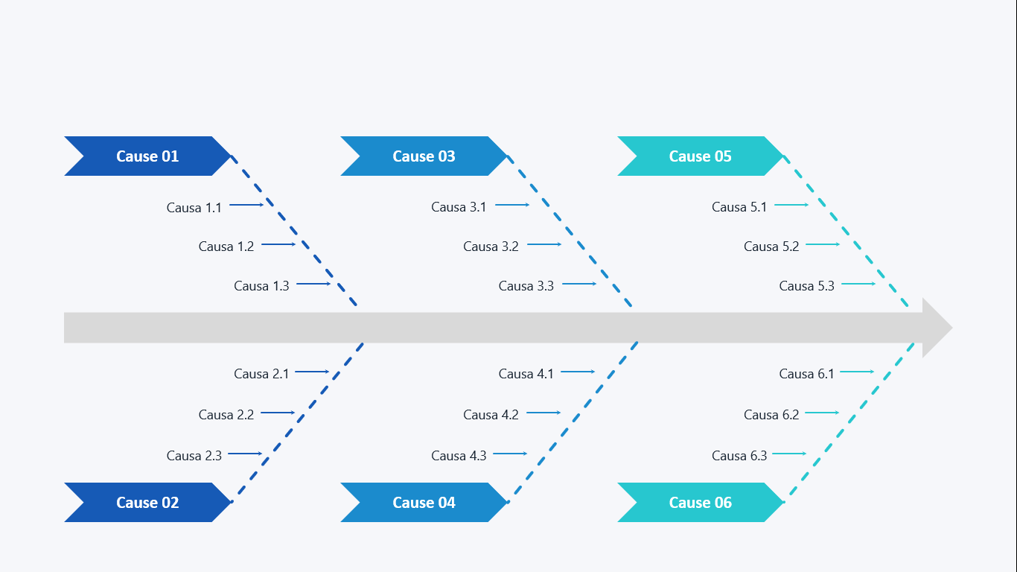

Fuente: xxxxxxxxxxxxxxxxxxx

Esta figura es solamente un ejemplo para efectos de colocar un índice automático.

# **MARCO TEÓRICO Y CONCEPTUAL**

## **Título nivel 2**

### ***Título nivel 3***

#### **Título nivel 4**

##### ***Título nivel 5***

**Figura 2**

Ejemplo de figura

Fuente: xxxxxxxxxxxxxxxxxx

**Tabla 1**

Forma recomendada para la presentación de información en tablas.

|  |  |  |
| --- | --- | --- |
| **Principales problemas** | **Absoluta** | **Relativa (%)** |
| Problemas eje A | 30 | 30,00 |
| Problemas eje B | 26 | 26,00 |
| Problemas eje C | 21 | 21,00 |
| Problemas eje D | 19 | 19,00 |
| Otros problemas | 4 | 4,00 |
| **Total** | **100** | **100,00** |

Fuente: Elaboración propia

**Tabla 2**

Forma inadecuada para la presentación de información en tablas.

|  |  |  |
| --- | --- | --- |
| **PRINCIPALES PROBLEMAS** | **ABSOLUTA** | **RELATIVA (%)** |
| Problemas eje A | 30 | 30,00 |
| Problemas eje B | 26 | 26,00 |
| Problemas eje C | 21 | 21,00 |
| Problemas eje D | 19 | 19,00 |
| Otros problemas | 4 | 4,00 |
| **TOTAL** | **100** | **100,00** |

Fuente: Elaboración propia

# **METODOLOGÍA DE LA INVESTIGACIÓN DIAGNÓSTICA**

## **Fuentes de información**

## **Técnicas e instrumentos de recolección de datos**

# **ANALISIS DE LA SITUACIÓN**

## **Título nivel 2**

### ***Título nivel 3***

#### **Título nivel 4**

##### ***Título nivel 5.***

# **PROPUESTA DE SOLUCION**

**Título del Proyecto**

## **Objetivos del Proyecto**

### ***Objetivo General***

### ***Objetivos específicos***

## **Modalidad de ejecución**

### ***Metodología***

### ***Etapas***

### ***Organización operativa***

### ***Estrategia gerencial***

## **Descripción entidad ejecutora**

## **Aliados estratégicos en la implementación**

## **Productos y resultados esperados**

## ***Productos***

### ***Resultados esperados***

## **Indicadores de logro**

### ***Monitoreo y Evaluación***

### ***Monitoreo***

### ***Evaluación***

**Riesgos asociados y como se van a prever**

**Cronograma de actividades**

**Presupuesto**

# **BIBLIOGRAFÍA**

# **ANEXOS**

## **Anexo 1: Normas APA para los anteproyectos de investigación y trabajos finales de graduación.**

Tabla 3: Maestría en Gerencia de la Seguridad Alimentaria y Nutricional. Parámetros básicos recomendados de las normas APA para los anteproyectos de investigación y trabajos finales de graduación

| **Aspecto** | **Parámetros** | **Observaciones** |
| --- | --- | --- |
| **Márgenes** | 2,54 cm | Aplicar a todos los márgenes. |
| **Fuente** | Calibri 11 puntos | Usar la misma fuente en todo el documento. Excepciones: en las figuras el tamaño de la fuente puede ser entre 8 y 14 puntos; en las notas al pie usar la configuración predeterminada del procesador de texto. |
| **Espaciado** | Doble espacio | No agregar espacio adicional antes o después de los párrafos.  Usar espacio simple en los siguientes componentes: página de título, tablas, figuras, notas al pie y ecuaciones. |
| **Alineación y sangría** | Alinear a la izquierda |  |
| **Sangría inicio de párrafo** | 0.5 pulgadas  (1,27 cm) | Usar la barra de tabulación automática del teclado.  Excepciones: texto de la página de portada, primera línea del resumen, comillas de bloque (citas), títulos, tablas, figuras, referencias y apéndices. |
| **Encabezado de página** | Solo poner el # de página. | No incluir números de capítulo, logos ni texto adicional. |
| **Números de página** | Parte superior derecha. | Emplear la numeración automática del procesador de texto. Primeras páginas con números romanos* y a partir de la introducción números arábigos. |
| **Títulos** | Deben ser descriptivos y concisos.  Se pueden usar hasta 5 niveles. | **Nivel 1: Centrado, Negrita, Título de encabezado del caso**  **Nivel 2: Alineación a la izquierda, Negrita, Título del encabezado del caso**  ***Nivel 3: Alineación a la izquierda, Negrita cursiva, Título del encabezado del caso***  **Nivel 4: Sangría, Negrita, Título del encabezado del caso, Finalización con punto.**  ***Nivel 5: Sangría, Negrita cursiva, Título del encabezado del caso, Finalización con punto.*** |

*Adaptación a lineamientos SEPUNA

Autor: Warner Mena Rojas, Coordinador MDCS-UNA.

Fuente: American Psychological Association (2020).

## **Anexo 2: nombre del anexo**